Uppgift 1.1

1. public House(int yearBuilt,int size){ // Konstruktor

}

1. private int yearBuilt; // Instansvariabler

private int size;

private final int minSize = 10;

1. public House(int yearBuilt,int size){ // Instansmetoder

}

public int getYearBuilt(){

}

public int getSize(){

}

1. Att MinSize är deklarerad Final innebär att den givna variabeln, I det här fallet 10, alltid erhåller just det värdet.

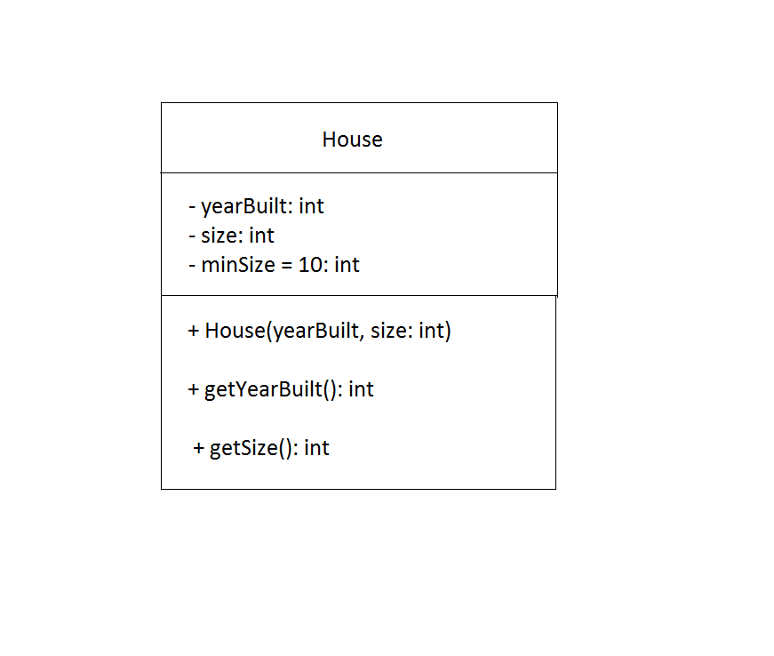

1. Private och Public används för att ange om en variabel eller en metod endast kan nås inifrån sin egen klass eller om man kan hämta den i till exempel en annan klass utifrån.
2. Done!